Documento de Requisitos do Sistema (Biblioteca de Avaliações) Versão 3.0

Projeto aplicado da disciplina Programação Web

**Cronograma do Projeto**

|  |  |
| --- | --- |
| **Data** | **Descrição** |
| 12/11/2024 | Definição da equipe e tema do projeto |
| 14/11/2024 | Reunião para o levantamento de requisitos e regras de negócio;  Criação do layout do escopo base do site;  Criação do banco de dados;  Criação das páginas de login e cadastro |
| 16/11/2024 | Criação da base dos arquivos CRUD |
| 18/11/2024 | Criação da página de perfil;  Criação do sistema de likes e comentários |
| 19/11/2024 | Reunião para resolução de problemas; |
| 22/11/2024 | Criação do sistema de Administração  Criação do sistema de Contato (fale conosco)  Reunião para esclarecimento de dúvidas |
| 26/11/2024 | Reunião para refinamento e detalhes finais |
| 27/11/2024 | Apresentação parcial do sistema |
|  |  |
|  |  |
|  |  |

**Equipe de desenvolvimento**

|  |  |
| --- | --- |
| **Nome** | **Função** |
| Lucas Farias | Desenvolvedor Full-stack |
| Felipe Lorhans | Desenvolvedor Full-stack |
| Calebe Arcílio | Desenvolvedor Full-stack |
| Ester Marreiro | Desenvolvedor Full-stack |
| Willyane Dias | Desenvolvedor Full-stack |

|  |
| --- |
| **Link do Repositório Github** |
| https://github.com/lucasfl22/Projeto-PW |

# Introdução

A **Biblioteca de Avaliações** é uma plataforma online interativa que permite que os usuários compartilhem suas experiências com filmes, séries e livros. O objetivo deste projeto é criar um espaço virtual onde os usuários possam não apenas acessar uma variedade de avaliações, resenhas, opiniões; mas também interagir com outros membros da comunidade, trocando recomendações, opiniões e avaliando obras de acordo com suas preferências pessoais. A plataforma oferece uma interface simples e acessível, permitindo que os usuários mantenham seu próprio catálogo de avaliações feitas além de poderem ver as dos outros usuários também.

# Descrição geral do sistema

A **Biblioteca de Avaliações** permite que os usuários criem uma conta, onde poderão expor suas opiniões a respeito e seus filmes, séries ou livros favoritos. A plataforma conta com recursos como:

* **Cadastro e Login de Usuários**: Cada usuário tem um perfil exclusivo, onde se pode visualizar suas próprias avaliações e os itens com os quais interagiu.
* **Sistema de Avaliação**: Após assistir ou ler um item, o usuário pode atribuir uma nota e deixar uma descrição, facilitando a escolha de novos conteúdos para outros membros da comunidade.
* **Interação Social**: Usuários podem visualizar os perfis dos demais usuários, bem como curtir e comentar em seus posts. Além disso, a plataforma possibilita a troca de sugestões e opiniões sobre filmes, séries e livros.
* **Menu Personalizado**: O sistema oferece uma categorização clara e intuitiva, com menus separados para filmes, séries e livros. Com este projeto, espera-se criar um espaço dinâmico e social para que os amantes de filmes, séries e livros se conectem, compartilhem e descubram novas obras para consumir.

# Requisitos funcionais

[UC001] Autenticar-se no Sistema

**Descrição:** Permite que os usuários loguem no sistema.

**Atores**: Usuários.

**Entradas e pré-condições**: Estar devidamente cadastrado no sistema.

**Saídas e pós-condição**: Exibe mensagem de erro se as credenciais estiverem incorretas.

* **Mensagens**

|  |  |
| --- | --- |
| **M1** | Nome de usuário ou email, ou senha incorretos. Tente novamente. |

* **Especificação dos Atributos:**

**EA1 – Fazer autenticação de usuário**

|  |  |  |  |  |
| --- | --- | --- | --- | --- |
| **Dados** | | | | |
| **Atributo** | **Tipo** | **Tam.** | **Máscara** | **Obrig.** |
| **Login** | Email | 50 |  | X |
| **Senha** | Password | 50 |  | X |

[UC002] Registrar-se no Sistema

**Descrição:** Permite que os usuários se registrem no sistema.

**Atores**: Usuários.

**Entradas e pré-condições**: Usuário não ser cadastrado no sistema.

**Saídas e pós-condição**: Exibe mensagem de erro se: 1. Os dados digitados (usuário e email) já existirem; 2. As senhas não corresponderem.

* **Mensagens**

|  |  |
| --- | --- |
| **M1** | Usuário ou email já existe. |
| **M2** | As senhas não correspondem. |

* **Especificação dos Atributos:**

**EA1 – Registrar-se no sistema (Usuário)**

|  |  |  |  |  |
| --- | --- | --- | --- | --- |
| **Dados** | | | | |
| **Atributo** | **Tipo** | **Tam.** | **Máscara** | **Obrig.** |
| **Nome** | Texto | 50 |  | X |
| **Email** | Email | 50 |  | X |
| **Senha** | Password | 50 |  | X |
| **Confirmar Senha** | Password | 50 |  | X |

[UC003] Criar Post

**Descrição:** Permite que os usuários criem posts de avaliações.

**Atores**: Usuários

**Entradas e pré-condições**: Usuário estar autenticado no sistema.

**Saídas e pós-condição**: Post é armazenado no banco e exibido na página de listagem de posts

* **Mensagens**

|  |  |
| --- | --- |
| **M1** | Campos obrigatórios não preenchidos. |

* **Especificação dos Atributos:**

**EA1 – Criação de Post**

|  |  |  |  |  |
| --- | --- | --- | --- | --- |
| **Dados** | | | | |
| **Atributo** | **Tipo** | **Tam.** | **Máscara** | **Obrig.** |
| **Título** | Texto |  |  | X |
| **Comentário** | Textarea |  |  | X |
| **Avaliação** | Number | 0-10 |  | X |

[UC004] Editar Post

**Descrição:** Permite que os usuários editem seus próprios posts.

**Atores**: Usuários

**Entradas e pré-condições**: Usuário estar autenticado no sistema e ser dono do post.

**Saídas e pós-condição**: Post editado é armazenado no banco e exibido na página de listagem de posts

* **Mensagens**

|  |  |
| --- | --- |
| **M1** | Campos obrigatórios não preenchidos. |

* **Especificação dos Atributos:**

**EA1 – Edição de Post**

|  |  |  |  |  |
| --- | --- | --- | --- | --- |
| **Dados** | | | | |
| **Atributo** | **Tipo** | **Tam.** | **Máscara** | **Obrig.** |
| **Título** | Texto |  |  | X |
| **Comentário** | Textarea |  |  | X |
| **Avaliação** | Number | 0-10 |  | X |

[UC005] Excluir Post

**Descrição:** Permite que os usuários excluam seus próprios posts.

**Atores**: Usuários

**Entradas e pré-condições**: Usuário estar autenticado no sistema e ser dono do post.

**Saídas e pós-condição**: Post é excluído do banco e não mais exibido na página de listagem de posts.

[UC006] Exibir Posts

**Descrição:** Permite que os usuários visualizem todos os posts já feitos e editem ou excluam os seus próprios.

**Atores**: Usuários

**Entradas e pré-condições**: Não possui.

**Saídas e pós-condição**: A lista de posts é exibida.

* **Esboço de interfaces gráficas:**

**EI1**

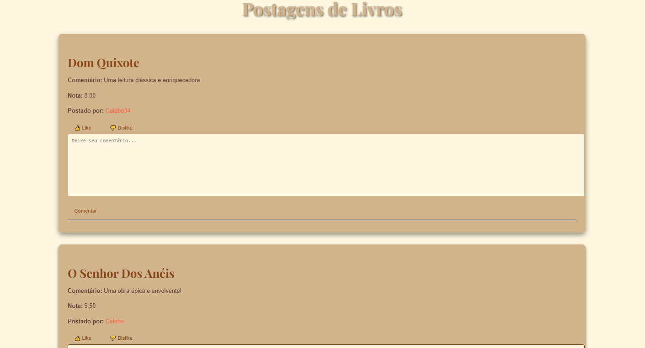

[UC007] Visualizar Perfil

**Descrição:** Permite que os usuários visualizem suas informações de cadastro (nome, email, data de cadastro), bem como seus próprios posts criados.

**Atores**: Usuários.

**Entradas e pré-condições**: O usuário estar autenticado no sistema.

**Saídas e pós-condição**: Não possui.

* **Especificação dos Atributos:**

**EA1 – Visualização do Perfil do Usuário**

|  |  |  |  |  |
| --- | --- | --- | --- | --- |
| **Dados** | | | | |
| **Atributo** | **Tipo** | **Tam.** | **Máscara** | **Obrig.** |
| **Nome** | Texto | 50 |  |  |
| **Email** | Email | 50 |  |  |
| **Data de Cadastro** | Data |  |  |  |
| **Posts** | Listagem de Posts |  |  |  |

# Requisitos não-funcionais

[NF001]Usabilidade

A interface com o usuário é de vital importância para o sucesso do sistema. Principalmente por ser um sistema que pode ser utilizado diariamente, o usuário deverá em pouco tempo aprender como utilizar o sistema.

O sistema terá uma interface amigável ao usuário primário sem se tornar cansativa aos usuários mais experientes, de forma Responsiva e leve.

|  |  |  |  |  |  |  |
| --- | --- | --- | --- | --- | --- | --- |
| **Prioridade**: | ◼ | Essencial | 🞎 | Importante | 🞎 | Desejável |

# Diagramação e prototipação de Banco de dados

Definição de tabela de Cadastro de Usuário (‘usuarios’)

|  |  |  |  |  |
| --- | --- | --- | --- | --- |
| **Atributo** | **Tipo** | **Tam.** | **Máscara** | **Obrig.** |
| **ID** | Inteiro | 11 | PK | X |
| **Nome** | Varchar | 100 | UNIQUE | X |
| **Email** | Varchar | 100 | UNIQUE | X |
| **Senha** | Varchar | 255 | NOT NULL | X |

Definição de tabela de Publicação de Posts (‘posts’)

|  |  |  |  |  |
| --- | --- | --- | --- | --- |
| **Atributo** | **Tipo** | **Tam.** | **Máscara** | **Obrig.** |
| **ID** | Inteiro | 11 | PK | X |
| **Tipo** | Enum |  | ENUM | X |
| **Titulo** | Varchar | 255 | NOT NULL | X |
| **Comentario** | Text |  | NOT NULL | X |
| **Avaliacao** | Decimal | 4,2 | NOT NULL | X |
| **Usuario_id** | Inteiro | 11 | FK | X |

Definição de tabela Administradores (‘admin’)

|  |  |  |  |  |
| --- | --- | --- | --- | --- |
| **Atributo** | **Tipo** | **Tam.** | **Máscara** | **Obrig.** |
| **ID** | Inteiro | 11 | PK | X |
| **Email** | Varchar | 100 | UNIQUE | X |
| **Senha** | Varchar | 255 | NOT NULL | X |

Definição de tabela de Envio de Mensagens (‘mensagem’)

|  |  |  |  |  |
| --- | --- | --- | --- | --- |
| **Atributo** | **Tipo** | **Tam.** | **Máscara** | **Obrig.** |
| **ID** | Inteiro | 11 | PK | X |
| **Assunto** | Text |  | NOT NULL | X |
| **Mensagem** | Text |  | NOT NULL | X |
| **Usuario_id** | Inteiro | 11 | FK | X |
|  |  |  |  |  |

# Diagramação e prototipaçãos de Telas

Esboço de Página Inicial

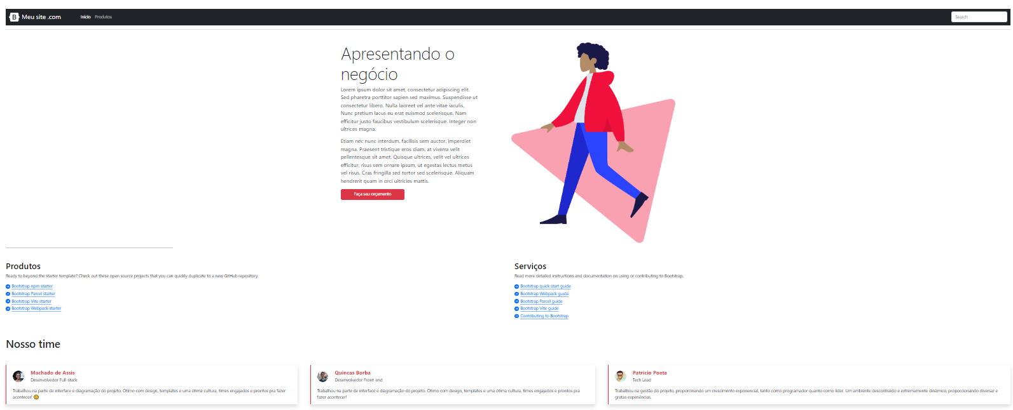

Figura 1 - Imagem ilustrativa

Página Inicial após primeira alteração

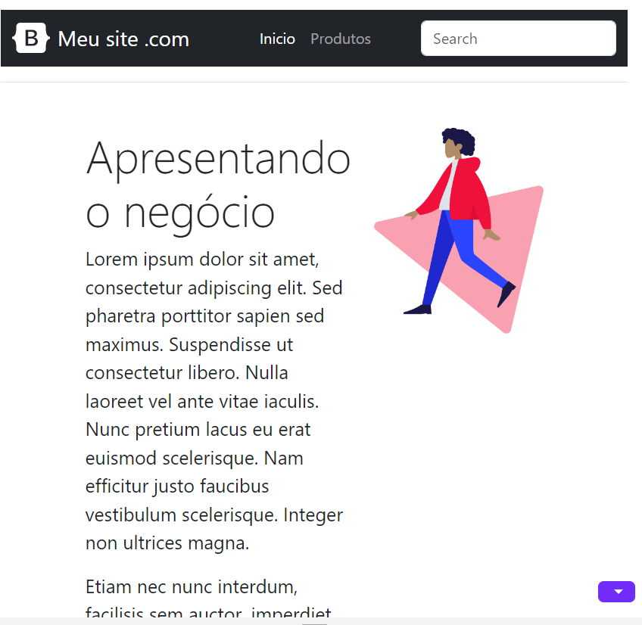

Figura 2 - Imagem ilustrativa

Página 3

Figura 3 - Imagem Ilustrativa

Página 4

...

Página 5